Tulpe (Tulipa gesneriana, Liliengewächs)
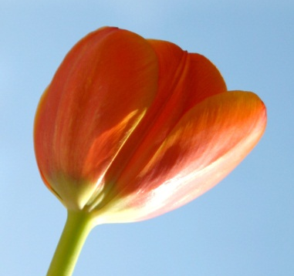
Merkmale
- 10 - 75 cm hohe Zwiebelpflanze
- breite, längliche und grundständige Blätter
- endständige Blüte
- 6 Blütenblätter, 6 Staubblätter und 1 Stempel
- keine Kelchblätter
- 3-teiliger Fruchtknoten

Standort: auf trockenen Böden, bei uns ist sie fast nur in Gärten und Parks zu finden
Blütezeit: Frühling
Fortpflanzung: Insektenbestäubung oder ungeschlechtliche Vermehrung
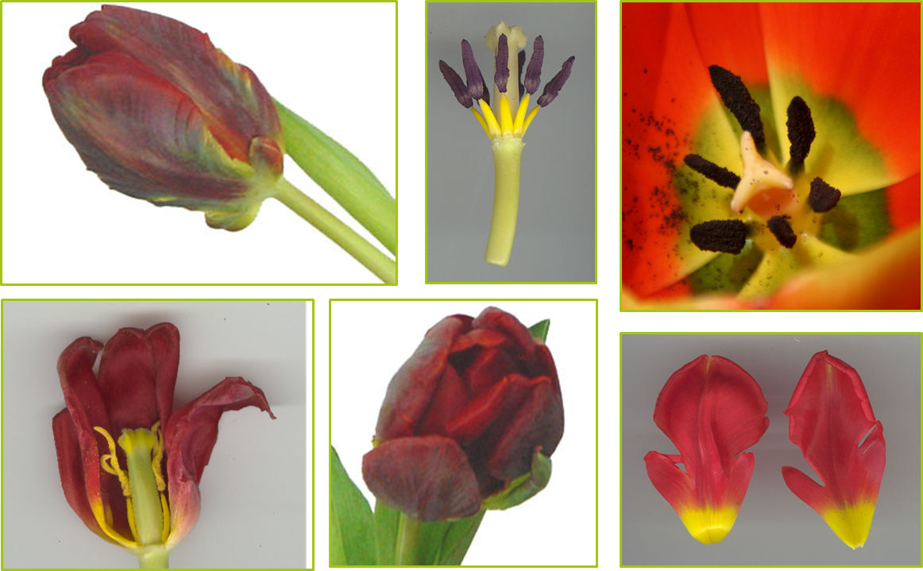

Hast du gewusst?
- Die gesamte Tulpe ist giftig!
- Wilde Tulpen sind sehr selten geworden und deshalb auch geschützt. Man findet sie in Weinbergen und Laubwäldern.

